Scut for AWS

2014-9 v1.0

# 如何将Scut发布到AWS云平台

## 创建帐户

登录官方网站（<http://aws.amazon.com/cn/>），创建一个AWS账户。

## 登录AWS平台

Scut运行环境对照AWS云平台服务如下：

* NoSql（Redis）：ElastiCache Service
* 数据库：RDS
* 虚拟主机：EC2 Service

订阅服务如图：

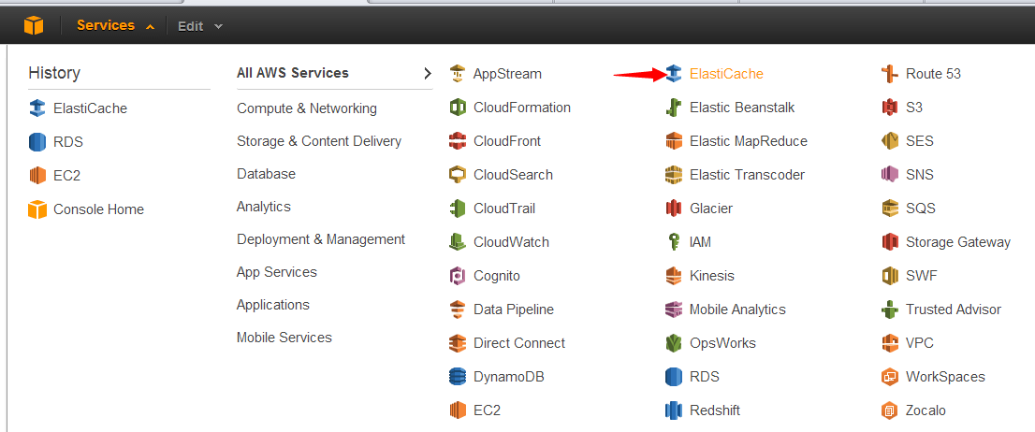

## ElastiCache for Redis

1）创建Redis服务，在菜单“Services”选择“ElatiCAche”服务，配置如下：

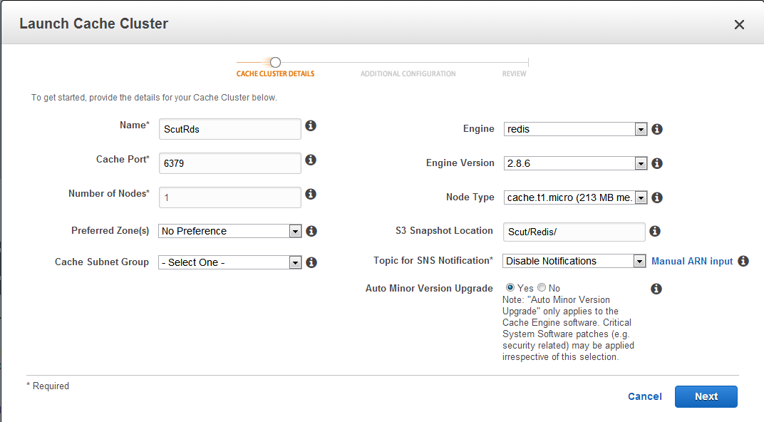

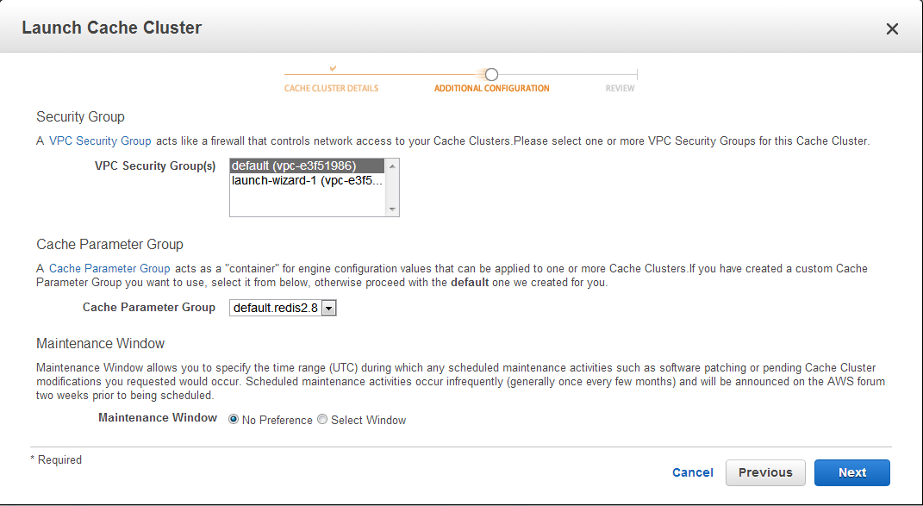

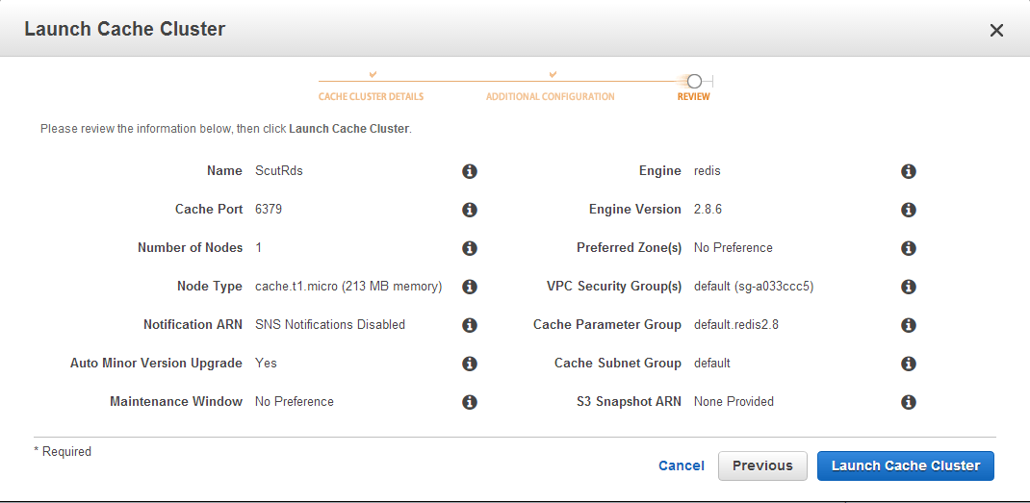

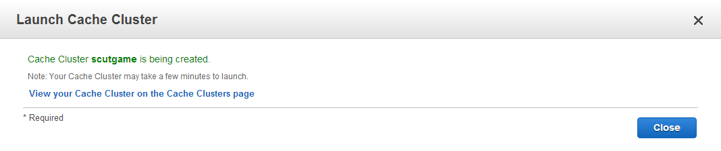

2）查看连接配置，选择下图箭头链接进入

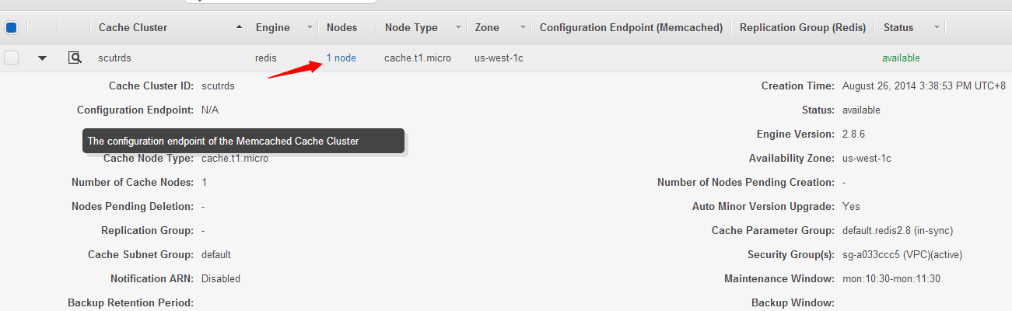



Scut连接串：“scutrds.ieih2r.0001.usw1.cache.amazonaws.com:6379”

详情参考

<http://docs.aws.amazon.com/AmazonElastiCache/latest/UserGuide/GettingStarted.CreateCacheCluster.html>

<http://docs.aws.amazon.com/AmazonElastiCache/latest/UserGuide/GettingStarted.ConnectToCacheNode.html>

## RDS for MySql

1）创建Mysql数据库，在菜单“Services”选择“RDS”服务

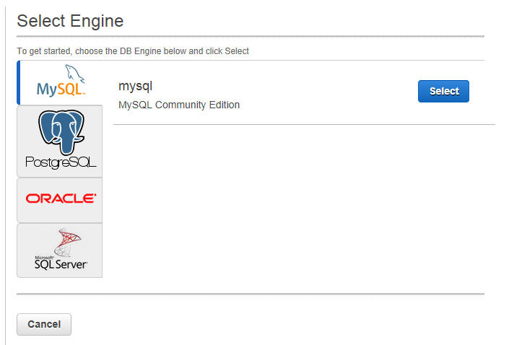

2）查看MySql连接配置

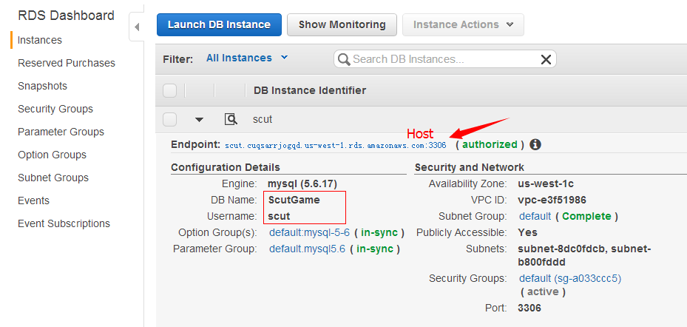

数据库连接串：

|  |
| --- |
| Data Source=scut.cuqsarrjogqd.us-west-1.rds.amazonaws.com;Database=ScutGame;Uid=scut;Pwd=xx; |

## EC2 for Window

### 开放访问端口

1）从菜单选择“Services”->“EC2”服务的“Security Groups”进入配置,设置对应的GroupId；

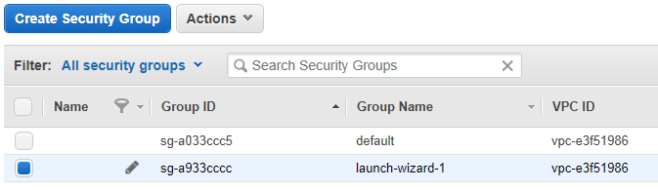

图1-5-1

或者从服务功能（如：RDS）里的“Security Groups”进入配置开放端口，如图：

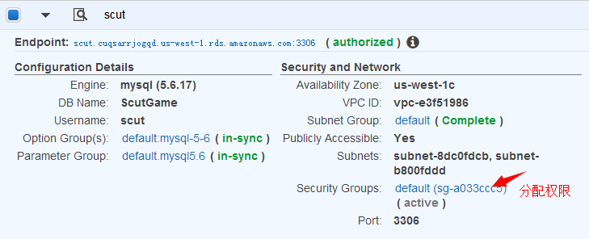

2）在Actions下拉菜单选择“Edit inbound rules”，增加9001端口访问，如图：

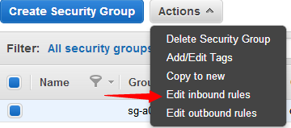

图1-5-2

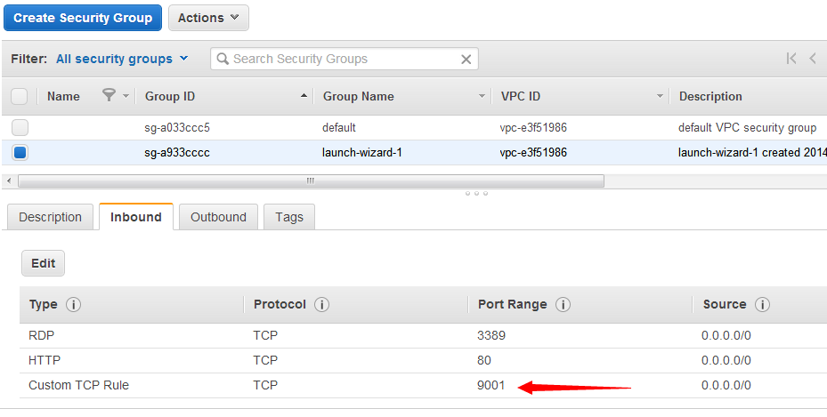

图1-5-3

增加6379端口访问，选择“sg-a033ccc5”组设置

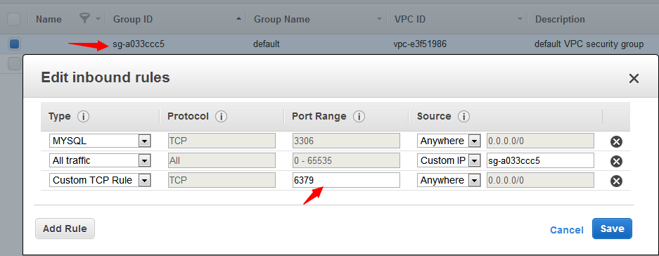

### Scut发布

这里使用Ranking Sample为例

1）将GameRanking\Server\release_socket目录打ZIP包上传到虚拟机的磁盘（如：D盘），并解压出来，修改GameServer.exe.config配置文件（黄色背底的部分）

|  |
| --- |
| <?xml version="1.0"?>  <configuration>  <appSettings>  <add key="Product.Code" value="0" />  <add key="Product.ServerId" value="0" />  <add key="Game.Port" value="9001" />  <add key="Redis.Host" value="scutrds.ieih2r.0001.usw1.cache.amazonaws.com:6379" />  <add key="ScriptRelativePath" value="Script" />  <add key="CSharpRootPath" value="CsScript" />  <add key="Game.Language.TypeName" value="GameServer.CsScript.Locale.SimplifiedLanguage" />  <add key="Game.Action.Script.TypeName" value="GameServer.CsScript.Action.Action{0}" />  <add key="Script_IsDebug" value="True" />  </appSettings>  <connectionStrings>  <add name="ConnData" providerName="MySqlDataProvider" connectionString="Data Source=scut.cuqsarrjogqd.us-west-1.rds.amazonaws.com;Database=ScutGame;Uid=scut;Pwd=xx;" />  </connectionStrings>  </configuration> |

2）运行“GameServer.exe”程序，若Console未显示“Successful”，查看当前目录下的Log/Exception目录有详细信息

3）修改本机的客户端与服务器连接地址，在GameRanking\Client\release_socket\..\testScene.lua文件中，"ph.scutgame.com:9001"替换成EC的域名

4）启动客户端，测试访问